**Đau dạ dày: Nguyên nhân, triệu chứng, lây truyền và cách điều trị**

**SKĐS - Dạ dày hay còn gọi bao tử - là đoạn phình ra của ống tiêu hóa giống hình chữ J, một tạng trong phúc mạc nằm ở tầng trên mạc treo kết tràng ngang ở vùng thượng vị và ô dưới hoành trái.**

Phía trên nối với thực quản qua lỗ tâm vị, phía dưới nối tá tràng qua lỗ môn vị. [Dạ dày](https://suckhoedoisong.vn/chuyen-gia-chia-se-cach-ung-pho-con-dau-da-day-ve-dem-va-phuong-phap-phong-ngua-169240308061958813.htm) có chức năng dự trữ, nghiền thức ăn thấm dịch vị nhờ sự co bóp cơ trơn và phân hủy thức ăn nhờ hệ enzyme tiêu hóa dịch vị với độ PH phù hợp ở lớp niêm mạc

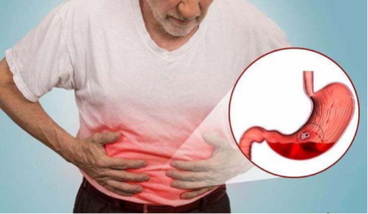

*Dạ dày hay còn gọi bao tử - là đoạn phình ra của ống tiêu hóa giống hình chữ J, một tạng trong phúc mạc nằm ở tầng trên mạc treo kết tràng ngang ở vùng thượng vị và ô dưới hoành trái.*

**Cấu tạo dạ dày**gồm:Tâm vị**,**đáy vị, thân vị, môn vị, thành trước dạ dày trước, thành sau, bờ cong vị bé, bờ cong vị lớn, động mạch, bạch huyết của dạ dày, các nốt bạch huyết dạ dày nằm dọc theo bờ cong vị bé, các nốt bạch huyết vị - mạc nối nằm dọc vòng mạch bờ cong vị lớn. Các nốt bạch huyết tụy lách nằm ở mạc nối vị lách.

Dạ dày vừa là nơi tiếp nhận lưu trữ chất dinh dưỡng của cơ thể vừa là nơi chuyển hóa các chất trong thức ăn. Chức năng của dạ dày gồm 2 chức năng chính:

* Co bóp nghiền trộn cho thức ăn thấm acid dịch vị.
* Chuyển hóa thức ăn nhờ hệ enzyme tiêu hóa trong dịch vị.

**1. Nguyên nhân gây đau dạ dày**

[Đau dạ dày](https://suckhoedoisong.vn/dau-da-day.html) có thể xuất hiện tại vùng thượng vị ở chính giữa bụng, cũng có thể lệch sang bên trái hoặc bên phải, đau có thể lan ra sau lưng. Đau có thể gặp khi đói hoặc về ban đêm, cũng có thể đau sau khi ăn làm người bệnh cảm giác tức nặng, ấm ách không ăn được nhiều.

Đau dạ dày là tình trạng người bệnh gặp phải các cơn đau âm ỉ, nóng rát hoặc tức tại vùng bụng trên do rối loạn vận động của dạ dày và có tăng tiết axit dịch vị dạ dày hoặc do dạ dày bị tổn thương vì nhiều nguyên nhân khác nhau như thói quen sinh hoạt, chế độ dinh dưỡng, hoặc các bệnh lý tiêu hóa:

* Thói quen ăn uống thiếu khoa học. Ăn không điều độ, không đúng giờ, ăn quá khuya, ăn quá no hoặc để bụng trong trạng thái quá đói. Ăn nhiều thức ăn chiên rán, cay nóng, đồ chua. Vừa ăn vừa đọc sách, chơi game, học bài, xem tivi…
* Dị ứng và không dung nạp thực phẩm cũng có thể dẫn đến tình trạng đầy hơi và đau dạ dày. Chẳng hạn như bị dị ứng sữa, đậu phộng, đậu nành, lúa mì, hải sản, hạnh nhân…
* Stress, lo âu kéo dài sẽ khiến các hormone và chất dẫn truyền thần kinh trong cơ thể được giải phóng, gây ảnh hưởng tiêu cực đến nhu động ruột và hoạt động co bóp của dạ dày, dẫn đến hiện tượng đau bụng, ợ chua, đầy hơi… Ngoài ra, stress kéo dài còn có thể làm mất cân bằng hệ vi sinh đường ruột, gây ra tình trạng đau dạ dày.

**2. Triệu chứng đau dạ dày**

Đau dạ dày thường có các triệu chứng điển hình:

* Người bệnh cảm thấy đau âm ỉ và tức vùng bụng hoặc đau nóng rát, rất khó chịu. Thông thường cơn đau xuất hiện trong khoảng từ một đến hai tuần trong giai đoạn đầu của bệnh và tái đi tái lại.
* Chán ăn, ăn không ngon miệng bởi thức ăn được tiêu hóa chậm, sau khi ăn, người bệnh có thể cảm thấy chướng bụng, đầy bụng, cảm giác nặng nề, đau thượng vị, bỏng rát vùng thượng vị sau đó lan lên xương ức và gây cảm giác buồn nôn.
* Ợ hơi, ợ chua, ợ nóng, sẽ cảm thấy vị đắng hoặc chua khi thức ăn hoặc hơi lên tận trên họng hoặc chỉ lên nửa chừng, kèm theo đau ở vùng ức mũi hoặc sau xương ức.
* Cảm giác buồn nôn, nôn thường xuất hiện ở người bệnh bị viêm dạ dày cấp, viêm loét dạ dày, [xuất huyết dạ dày](https://suckhoedoisong.vn/xuat-huyet-da-day-do-tu-y-dung-thuoc-tri-viem-khop-169220818174721944.htm) hay có thể là ung thư dạ dày. Khi người bệnh nôn nhiều sẽ kéo theo các biến chứng như rách niêm mạc thực quản, gây ảnh hưởng nghiêm trọng đến sức khỏe.

[Chảy máu tiêu hóa](https://suckhoedoisong.vn/dung-chu-quan-voi-chay-mau-tieu-hoa-16929290.htm), người bệnh sẽ có những biểu hiện như: nôn ra máu tươi hoặc máu đen, trong phân có lẫn màu đỏ tươi hoặc đi ngoài phân đen. Ngoài ra, người bệnh có thể sẽ cảm thấy choáng váng, hoa mắt, tụt huyết áp khi trong tình trạng mất máu cấp.

**3. Bệnh đau dạ dày có lây không?**

Vi khuẩn HP là loại vi khuẩn sống trong dạ dày. Vi khuẩn HP xâm chiếm dạ dày và gây [viêm loét dạ dày](https://suckhoedoisong.vn/viem-loet-da-day-tham-chi-khi-khong-lam-dung-ruou-bia-169240307150631071.htm), tá tràng và ung thư dạ dày. Vi khuẩn HP rất phổ biến, rất dễ lây nhiễm từ người sang người qua những con đường chính như sau:

* **Đường miệng – miệng.** Vi khuẩn HP có thể lây lan do tiếp xúc với nước bọt hoặc dịch tiết đường tiêu hóa của người bệnh. Đây là con đường lây nhiễm phổ biến nhất.
* **Đường phân – miệng.** Vi khuẩn HP hiện diện trên phân của người bệnh. Người bệnh sau khi đi vệ sinh không rửa tay sạch sẽ có thể khiến vi khuẩn xâm nhập vào đồ ăn, nước uống. Ngoài ra, các loại trung gian truyền bệnh như gián, ruồi, chuột,… cũng có thể mang vi khuẩn HP trong phân vào thức ăn không được đậy kín.
* **Lây nhiễm qua đường khác**. HP dạ dày còn có thể lây nhiễm chéo trong quá trình nội soi dạ dày, soi tai mũi họng, khám nha khoa… nếu dụng cụ y tế không được vệ sinh sạch khuẩn.

##### ****4. Phòng bệnh đau dạ dày****

##### Đau dạ dày là bệnh phổ biến, gặp mọi lứa tuổi, gây ảnh hưởng nhiều đến sức khỏe, công việc, sinh hoạt của mọi người. Ngoài việc điều trị theo đơn thuốc hướng dẫn của bác sĩ thì việc phòng ngừa rất quan trọng. Đó là:

* Chế độ ăn uống khoa học: ăn chậm, nhai kỹ, chia nhiều bữa nhỏ trong ngày nếu mắc đau dạ dày. Không tiêu thụ các thực phẩm chứa nhiều chất béo, axit, cay, nhiều mỡ. Hạn chế thuốc lá, rượu bia.
* Uống nhiều nước.
* Tập thể dục hằng ngày.
* Rửa tay sạch sẽ, đúng cách. Từ các hình thức lây truyền của [vi khuẩn HP](https://suckhoedoisong.vn/cac-bien-phap-phong-ngua-vi-khuan-hp-169231129144319617.htm), có thể thấy rửa tay thường xuyên chính là giải pháp để ngăn chặn loại vi khuẩn này. Bạn cần thường xuyên rửa tay với xà phòng để làm sạch khuẩn. rửa tay trước khi ăn và sau khi sử dụng nhà vệ sinh.
* Hãy thận trọng khi tiếp xúc với những người nhiễm vi khuẩn HP: Không dùng chung đồ dùng cá nhân với người bệnh như khăn mặt, bàn chải đánh răng,… Không dùng chung các dụng cụ ăn uống như thìa, đũa, bát, nước chấm…; không gắp thức ăn cho nhau; không nhai mớm cho trẻ.
* Tránh căng thẳng, suy nghĩ, lo lắng, stress.
* Hạn chế uống thuốc giảm đau.

###### ****5. Cách điều trị bệnh đau dạ dày****

* Bệnh đau dạ dày thuộc nhóm bệnh khá phức tạp và rất dễ nhầm lẫn với nhiều bệnh khác, vì bệnh liên quan nhiều đến triệu chứng chức năng chủ quan của người bệnh và hơn nữa đây là bệnh mà người bệnh thường tự điều trị một thời gian dài không khỏi mới đến với thầy thuốc.

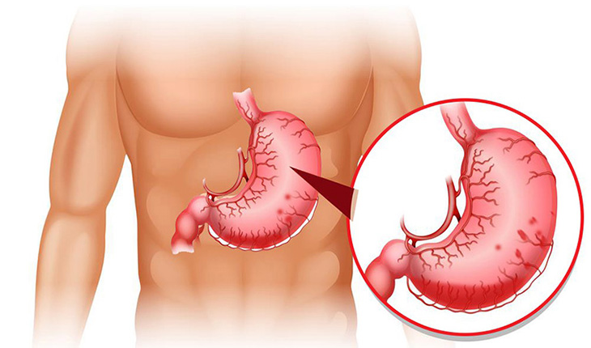

*Đau dạ dày thuộc nhóm bệnh khá phức tạp và rất dễ nhầm lẫn với nhiều bệnh khác, vì bệnh liên quan nhiều đến triệu chứng chức năng chủ quan của người bệnh.*

**5.1 Điều trị bằng thuốc**

Có thể chỉ dùng một thuốc kháng axít như: Maalox, Stomafar, hoặc dùng thuốc chống tiết axít mạnh như: thuốc kháng thụ thể H2 như Cimetidin, Ranitidin, Famotidin hoặc thuốc ức chế bơm proton như: Omeprazol, Lansoprazol, Pantoprazol, Esomeprazo…

* Đối với viêm loét dạ dày- tá tràng: Sử dụng thuốc ức chế bơm PPI (Bơm proton) để giảm tiết axit trong dịch vị dạ dày.
* Đối với dạ dày nhiễm vi khuẩn HP: Sử dụng thuốc tiêu diệt khuẩn HP kết hợp thuốc PPI.
* Đối với đau dạ dày do sử dụng nhiều loại thuốc có tác dụng phụ: Điều chỉnh lượng thuốc phù hợp hơn, sử dụng kèm PPI.

Lưu ý, không nên thấy uống thuốc vài ngày đỡ đau mà ngưng thuốc, không tiếp tục dùng thuốc theo đúng phác đồ điều trị. Nếu người bệnh không tuân thủ theo chỉ định dùng kháng sinh theo đơn mà nghe theo lời mách bảo hoặc đọc trong sách báo rồi người bệnh tự chẩn đoán bệnh và tự ý mua kháng sinh dùng bừa bãi, sẽ gây nên tình trạng kháng thuốc, gặp khó khăn cho điều trị về sau.

**5.2 Điều trị đau dạ dày bằng các phương pháp khác**

Để điều trị hiệu quả bệnh lý đau dạ dày, ngoài việc dùng thuốc, chế độ ăn uống, dinh dưỡng, sinh hoạt cũng đóng vai trò quan trọng:

* Không uống rượu, không hút thuốc lá.
* Ăn đúng bữa, đúng giờ, không ăn no quá.
* Tránh làm việc quá sức, căng thẳng lo âu kéo dài.
* Sử dụng thực phẩm có nguồn gốc rõ ràng, ăn chín uống sôi.

**Bs Phạm Tùng**